《新甲骨文編·附錄》（增訂本）校箋∗

（首發）

袁倫強
西南大學漢語言文獻研究所

劉釗先生主編的《新甲骨文編》（增訂本）（以下簡稱《新文編》）由正編、合文、附錄三部分組成。正編十四卷，字頭字頭數約2350個，按《說文解字》部首順序排列；合文收203組；附錄收1244組字形。本文是我們對《新文編》附錄部分校訂後的部分成果，文中不妥之處望方家指正。
【0001】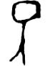英2107
按：此字當為“子”，應歸在卷八“子”字頭下。其辭“貞：子〔歲王〕其賓”，與合25167“□巳卜，〔旅〕貞：子歲王其賓”辭例同，可證“”是“子”字不誤。《甲骨文校釋總集》（以下簡稱《校釋總集》）釋此字為“子”，是正確的。
【0009】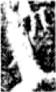合946
按：合946應為合946正。合946正來自乙8165正，《合集》此版或由於輾轉複印，此字已經很不清晰，《新文編》此字應取自乙8165正。其辭“丁未卜，㱿貞：鑊比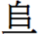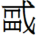文，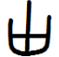（堪）王史，以。”與合4834辭例相同，可證與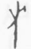是一字，《新文編》0009下收此二形是正確的。陳劍先生認為，“‘文’上一字不能確識，當與‘取’一類字性質相近，故貞卜鑊是否勝任此任務，將‘文’帶來。”
【0017】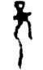合19891
按：此字當為“不”，應歸在卷十二“不”字頭下。《甲骨文合集釋文》（以下簡稱《釋文》）釋此字為“不”，是正確的。《合集》拓片此字作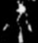，不甚清楚，但仍可見左側似有筆畫。其辭作“庚戌卜，王貞：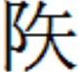不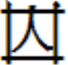”，“”為人名，卜辭常見有關“”的占卜，如合3291、5473、6047等，此處是貞問“”是否暴死 ，合556正有一辭“貞：其”，是從正面貞問，雖不一定是同時貞問，但所問事類相同。
【0022】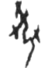合37461
按：此字當是“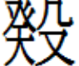”，應歸在卷三“”字頭下。“”常寫作“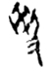”形，此處是將常在右下角的“又”寫得靠上。卜辭中多見“”字，常用作地名，是商王重要的田獵區，卜辭數見有關商王于“”地田獵的貞問。此處“王田于㯟”，“”亦用作地名。陳夢家先生說：“與盂同片，可知近於沁陽。《沁水注》‘又東南出山逕鄈城西，城在山際。……京相璠曰河內山陽西北六十里有鄈城。《竹書紀年》梁惠成王元年趙成候偃、韓懿候若伐我葵，即此城也’。據此，可知鄈在山麓，故又名鄈麓。地在今修武西北。”“”還是商的敵對方國，卜辭有“戍執圍方”（屯2651）和“王正”（合36537）的記載。
【0043】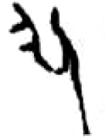合6987正
按：此字當為“髟”，應歸在卷九“髟”字頭下。其辭“貞：勿取伯”與右側卜辭“貞：呼取髟伯”構成對貞，“”為“髟”字無疑，此處用作方伯名。（見下圖）
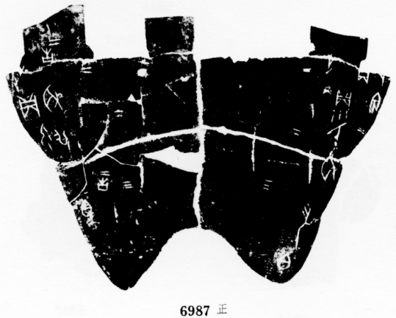
【0139】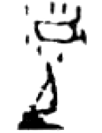合10161
按：《詁林》0414號下按語云：“《前》四·一三·三殘辭‘……丑卜……川浥……’，羅振玉以來皆合‘川浥’為一字，非是。增訂版《甲骨文編》分列，入於附錄上八五，誤摹為從。《綜類》四二則併入‘邑’字。辭殘，其義不詳。”沈建華先生認為，“‘’，疑應是‘邑’字”。我們認為也應是“邑”，蓋此處專指水漫城邑，“象城郭之形”，“”四周小點即氾濫的洪水。李旼姈先生也認為：“所表達的就是‘邑’字，而其意義與一般的‘邑’字不同。……占卜內容大致意為‘邑會不會被淹沒’，故直接在‘邑’上多加點表示其意。”卜辭“水邑”（合33355+合33917）與之用法相同，亦可為證。
【0212】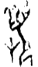合6909 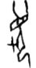合6910
按：《新文編》中此二形的處理略有失誤，字當从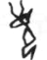从才，分别作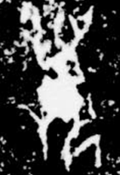、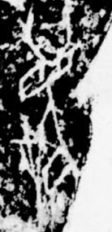，可摹寫為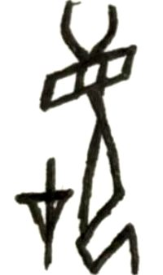。《詁林》列“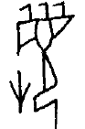”字頭，未說明字形出處，疑出自合6909，亦有失誤，姚先生按語云：“卜辭用為方國名。”其辭作“辛未卜，㱿貞：我隻。十月。”（合6909）“癸酉卜，賓貞：我㚔。”（合6910）另有兩辭，“貞：我㚔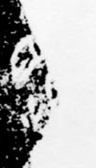。”（合6911）“□酉卜，㱿貞：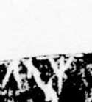亡㚔。”（合6912）、二字殘損不全，但從辭例和殘筆判斷，應是字。是商王執獲的對象，但由於其出現的辭例單一且數量少，是否為方國名仍需討論。
【0243】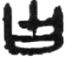合22568
按：此字當是“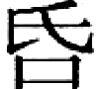”，應歸在卷二“（舌）”字頭下。其辭作“丙戌卜，□貞：翌……于丁……三……”，類似辭例卜辭中多見，如“〔甲子卜〕，旅〔貞：翌乙〕丑其于祖乙，其以毓祖乙。”（合22939）“甲寅卜，□貞：翌乙卯其于毓祖乙，其又羌三人。”（合40915）還可參考合22940、23260、26935等。
【0301】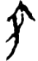懷1548
按：懷1548（見下圖）《校釋總集》釋“……又史。十月。/癸丑……”《全編》釋“……于其……十月/癸丑……”我們認為當釋“……于……史……十月/癸丑……”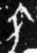是“于”字，其右上角似有一筆，當是泐痕。卜辭有“于九月㞢史”（合20350）、“于來辛丑㞢史”（合21687）、“于來丁酉酒大史”（合24929）等辭，或與懷1548辭例相近。
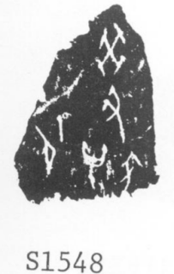
【0346】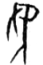合24403
按：從字形和辭例看，此字當為“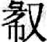”，應歸在卷三“”字頭下。字形本作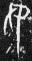，無左下方斜筆，《新文編》的處理略有失誤。此處“”或缺刻右下方斜筆，但與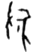（合28002）、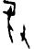（合22758）是一字當不誤，此字也寫作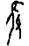（合21425）、（合27302）、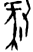（合27397）等形。此字位於“貞”下，與合24120、26907正、28011等同，亦可為證。
【0415】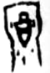合471 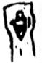合25983
按：合471與合25983為重片，此處二形是同一字形，當刪其一。
【00491】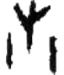合16185
按：此字當為“告”缺刻橫畫，可以同文例合19563為證。合16185可與合19561、合5618綴合，此綴見《綴集》173，又收入《補編》532甲乙。
【0581】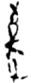合28310
按：此字出處有誤，合28310無此字（見下圖）。
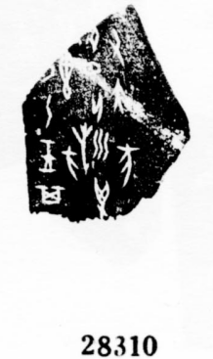
【0606】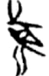合7925
按：合7925與合18459重，合18459稍清晰，此字作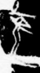，與“廌”作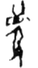（合5658反）甚似，似可歸在卷十“廌”字頭下。
【0631】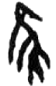合6648正
按：其辭作“庚寅卜，㱿貞：化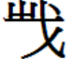、。”與合6649正甲、合6651所卜為一事，此字與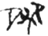、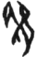、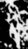是一字，“漢達文庫”釋“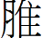”。合6649正甲二形《新文編》收在附錄0641下，0631應與之歸併作一。
【0646】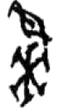10315正
按：此形與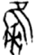有別，當是上下二字，於拓片清晰可見中間的界劃（見下圖）。上面一字是“獲”，應歸在卷十“獲”字頭下，此字因位置局限，“又”與“隹”刻寫緊湊，筆畫相連。其辭“貞：子商獲鹿”，與左側“不其獲鹿”對貞。下面一字屬另一辭“丁卯卜，㱿貞：㞢子。”
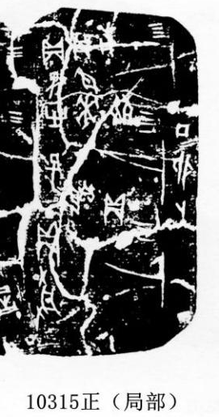
【0717】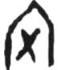合8344
按：此字當是“宅”，應歸在卷七“宅”字頭下。其辭作“……呼……宅…………”，“宅”用作動詞，意為作宅，卜辭常見“呼宅”一語，如合140反、合3297正、合3607等。
【0718】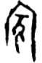合3004
按：此字當為“賓”，可能是“賓組”常見的貞人“賓”，應歸在卷六“賓”字頭下。其辭殘，作“□□〔卜〕，賓……子漁”。由“賓”貞問有關“子漁”的卜辭還見於合2978正、合39684。“子漁”是武丁諸子之一，在1977年發現的商代墓（M18）出土的銅器上，鑄有“子漁”銘文，王宇信先生認為M18可能是子漁之墓。
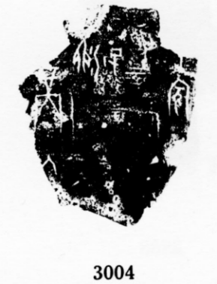
【0726】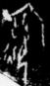合25582
按：此字出處有誤，合25582應為合25581。
【0793】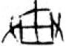懷700 【0794】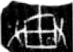懷700
按：以上二形均出自懷700，當是一字，《新文編》重出，應刪其一。
【0857】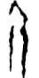合1138
按：此字當為“勿”，應歸在卷九“勿”字頭下。其辭殘，“勿”下一字，據殘筆應是“釋”。“勿釋”連語，卜辭多見，如合122、合548、合549等。
【0857】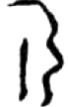合22349
按：合22349（見下圖）《摹釋總集》釋：
壬寅卜晹牛五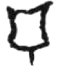十牛示十千……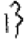今……
《釋文》釋：
壬寅，易牛五，十牛，戈十千，弓〔令〕……
《校釋總集》釋：
（1）壬寅卜，易屰五、十戈、十弓。
（2）屰……千……令……
《全編》釋：
（1）壬寅易屰五干十戈十弓十……
（2）屰……千……令……
以上四種釋文均有不同。從拓片辭例佈局看，是一辭的可能性更大，其辭或可釋作：
壬寅，易屰五十，屰戈十，千弓十，令（？）……
“”字不識，應是某種兵器，《摹釋總集》釋“干”，可能是正確的。《方言》云：“盾，自關而東或謂之瞂，或謂之干；關西謂之盾。”從字形看，此字或是“干”的象形初文。此處“十”、“戈十”結構平行，“”很可能就是“弓十”。這條卜辭，在辭意解讀上還存在障礙，但是賞賜“屰”兵器的記錄無疑，具有重要的價值，仍需深入研究。
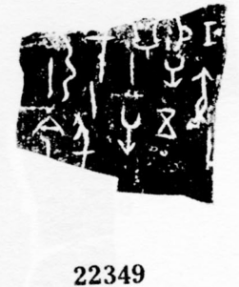
【0875】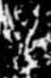合22037
按：合22073貼倒了，《新文編》收此字應倒過來。此字殘泐嚴重，不知為何字，《釋文》、《校釋總集》、《全編》等釋“鳴”。
【0891】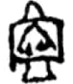合18386
按：裘錫圭先生認為可能是“寍”字初文，說：“《合》18386有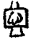字，似象‘心’在‘皿’中，也許是‘寍’的初文”。從實物照片看，此字左側似還有一部件，字形可摹寫作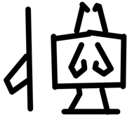（見下圖）。“皿”中非“心”，乃是“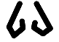”，與心常作“”形有別，是否“寍”字，存疑待考。其辭“乙卯卜，貞：王亡”，與卜辭常見“王亡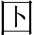”、“王亡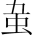”、“王亡咎”、“王亡災”、“王亡尤”等結構相同，疑“”亦表示災禍意，其辭貞問王不會有災禍吧。“”字形尚有疑問，其左側部件刻痕較淺也不一定完整，又與右側相離較遠，所以我們對此也持謹慎態度，此處舉出供學界討論。
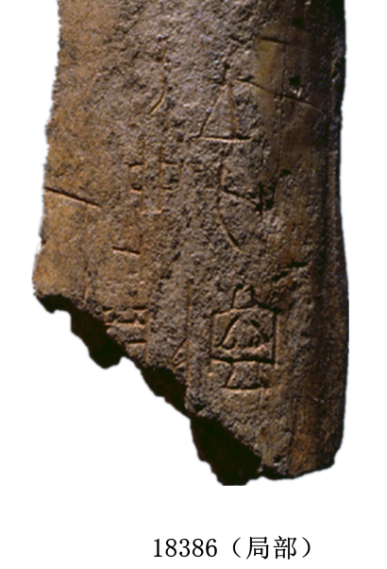
【0934】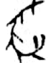合25984
按：此字出處有誤，合25984無此字（見下圖）。
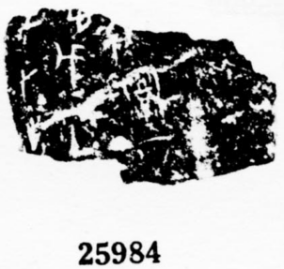
【0939】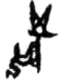合26017
按：此字出處有誤，合26017無此字（見下圖）。
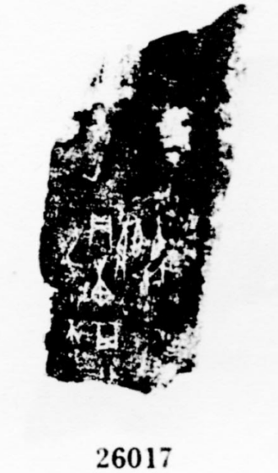
【0980】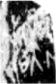合2265
按：此字出處有誤，合2265無此字（見下圖）。
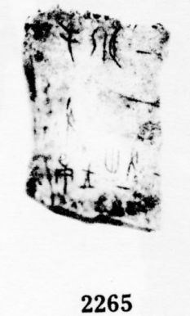
【0992】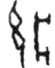合補6242
按：從字形看，此字當為“夢”，應歸在卷七“夢”字頭下。其辭殘，作“……〔貞〕：夢……唯……”，或與常見卜辭“貞：王夢，唯優”辭例相近。
【1007】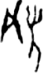合24757
按：字形處理不當，本作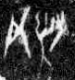，右側應還有一“又”，《新文編》誤擦。
【1029】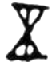屯265
按：字形出處有誤，屯265應為屯295。
【1039】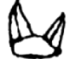合33041
按：字形不完整，僅是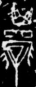的上部，《新文編》又收完整字形於附錄1038下，此處當刪。
【1096】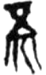合19799
按：字形不完整，本作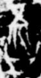，其字不識。與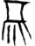（合5514）非一字，當單獨編號收錄。其辭“〔丁〕未卜，王：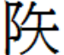延二人，余示。”與“丁未卜，王：延二人，余示武。”構成選貞，據此判斷“”與“武”性質應相同。
【1098】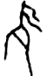合25628
按：此字《新文編》處理不當，本作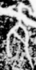，可處理作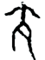，此字正好位於腹甲的盾紋上，以致《新文編》誤以盾紋為此字的一筆。實際上，此字當為“亢”，應歸在卷十“亢”字頭下。其辭作“丁未卜，出貞：祼告亢于□。十二月。”此處“亢”用作人名，為祭祀對象。“亢”完整的辭例還有：
（1）貞：令亢象目，若。（合4611正）
（2）令亢往于畫。（合10302正甲）
（3）〔丙〕申卜，〔王〕貞：余□匕亢□。（合20318）
（4）己酉卜：攸亢告啟商。（屯312）
“亢”直接受命于商王，又參與祭祀，可見其在當時應該有很高的地位。
【1104】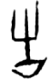合18549
按：字形處理不當，誤擦筆畫，此字本作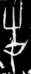，不知是何字。《詁林》3428號字頭作“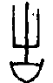”，按語云：“此字當是‘告’字”，或非，疑亦此處之誤。
【1112】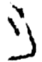合22050
按：其字本作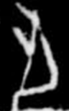，其辭作“午乇母石，亡。”從辭例看，可能是“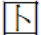”字。同版還有一字作“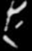”，或是“”缺刻筆畫，從辭例判斷，亦或“”。
【1124】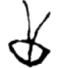合27885
按：合27885應為27885正，字不可識，其義不詳。
【1146】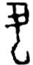合18021
按：合18021與合24987為重片，合24987上此字較清晰作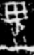，乃“鬼”字，字形可處理作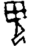，應歸在卷九“鬼”字頭下。《詁林》3494號字頭“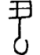”，或亦即“鬼”字之誤。
【1158】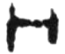合20021
按：合20021與合5030為重片，合5030上此字較清晰作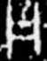，或是“同”字，可歸在卷七“同”字頭下。其辭作“□□卜，王貞：同小王”，此處“同”似用作祭名，卜辭有“癸未卜：㞢小王”（合5029），或與之相類。
【1180】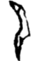合13619
按：字形不完整，本作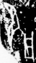，乃“雇”字，《新文編》又收完整字形於卷四“雇”字頭下，此處當刪。羅振玉先生云：“《說文解字》雇籀文从鳥作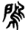。卜辭地名中有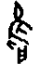字，从鳥戶聲，與籀文合。”合13619其辭作“丁亥卜，㱿貞：朁亯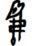于雇。”此處“雇”亦用作地名。李學勤先生以為“雇和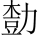都是濱于黃河的地名”。饒宗頤先生認為“雇即《詩》‘韋雇既伐’之顧”。
【1185】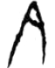合6507
按：合6507可與合6511綴合。此字，蔡哲茂先生“疑豚字之省寫”。此字又見合18917，兩處辭例相同，作“貞：呼取”。合6507上此字《釋文》摹錄字形而未釋，合18971上此字《釋文》誤釋“令”。《校釋總集》釋合6507此字為“肉”，亦誤釋合18971此字為“令”。
【1185】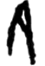合14361
按：合14361可與合補524（懷899）、合3475、合11073綴合，從綴合后的完整辭例來看，此字當是“尹”字，整版卜辭圍繞祭祀“黃尹”進行多次貞問。黃尹“是商王室祭祀的舊先臣”，“由黃尹受到商王的隆重祭祀及黃作為黃尹的後代活動於商王朝的史實看，黃尹對商王朝有過貢獻，其子孫受封”。
【1209】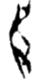合23765
按：此字當是出組常見貞人“兄”，應歸在卷八“兄”字頭下。其辭作“□巳卜，兄〔貞〕：王出……”，從辭例看，“干支卜”下當是貞人名，從字形判斷是“兄”不誤。出組常見“干支卜，某貞：王出，亡”，此辭或與之同。
【1217】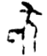合30071
按：此字形出處有誤，合30071無此字（見下圖）。
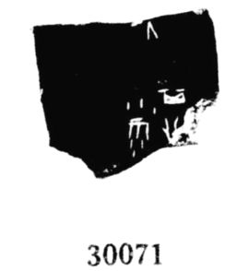
《新文編》附錄中的字形絕大多數是構形不明、難以隸定的字，但也有少數已識字，由於拓片不清、字形殘缺等原因，而誤歸于附錄中，通過殘辭綴合、同文例互證以及文例對照等方法可辨識。大多數疑難字的考釋，仍需繼續深入研究。當然，附錄中還存在字形出處、字形處理等方面的錯誤。上舉數十例，是我們對《新文編》附錄部分進行校訂的部分成果，希望對其校訂再版有所脾益。

本文為“中央高校基本科研業務費專項資金資助項目（SWU1609201）”成果之一。文章草成後經李發師審閱，提了很多中肯的意見，在此表示感謝。文中疏漏概由作者負責。
陳劍：《釋“”》，《出土文獻與古文字研究》（第三輯）第24頁，復旦大學出版社，2010年。
張政烺：《釋甲骨文中俄、隸、蘊三字》，《中國語文》，1985年第4期。轉引自《甲骨文字詁林》第0053號字頭。
陳夢家：《殷虛卜辭綜述》第260頁～261頁，中華書局，1988年。
于省吾：《甲骨文字詁林》第441頁，中華書局，1996年。
沈建華：《從花園莊東地卜辭看“子”的身份》，《中國歷史文物》，2007年第1期。
徐中舒：《甲骨文字典》第710頁，四川辭書出版社，1989年。
李旼姈：《甲骨文字構形研究》第37～38頁，台灣政治大學博士學位論文，2005年。
于省吾：《甲骨文字詁林》第616頁，中華書局，1996年。
蔡哲茂：《甲骨綴合集》第205頁，樂學書局，1999年。
王宇信：《試論子漁其人》，《考古與文物》，1982年第4期。
裘錫圭：《釋殷墟卜辭中的“”“”等字》，《裘錫圭學術文集》（第一卷）第397頁，復旦大學出版社，2012年。
于省吾：《甲骨文字詁林》第3477頁，中華書局，1996年。
于省吾：《甲骨文字詁林》第3492頁，中華書局，1996年。
以上三位先生意見均轉引自《詁林》，見于省吾：《甲骨文字詁林》第1717頁，中華書局，1996年。
蔡哲茂：《甲骨綴合集》第45頁，樂學書局，1999年。又收入《甲骨文合集補編》1885。
蔡哲茂：《甲骨綴合集》第361頁，樂學書局，1999年。
合18917可與合6508、合6510綴合。合6508與合6510綴合，見蔡哲茂：《甲骨綴合集》第223頁，樂學書局，1999年。又收入《甲骨文和集補編》2022。合18917由趙鵬加綴，見http://www.xianqin.org/blog/archives/61.html
趙鵬先生釋“取。”和“貞：呼肉。”兩辭，在注中說：“這版卜辭中的‘取。’和‘貞：呼肉。’歸為一條卜辭（貞：呼取肉。）亦可讀通。此從黃天樹師說，同文的《合集》6507+在‘貞：呼肉’和‘取’的右側各有一條卜兆，而且卜兆右上方各有一個兆序刻辭‘二’，故此處把它釋為兩條卜辭。”此處我們還是將其視作一條卜辭。見趙鵬：《甲骨新綴五例——附：校重一例》，先秦史研究室網站http://www.xianqin.org/blog/archives/61.html。
合補524（懷899）、合3475為齊航福先生所綴，收為拼集177。合11073、合14361為蔣玉斌先生加綴，見http://www.xianqin.org/blog/archives/2079.html
韓江蘇，江林昌：《<殷本紀>訂補與商史人物徵》第242—249頁，中國社會科學出版社，2010年。

